采购已付款却收到错误发票，怎样更正收票记录并避免重复付款｜云上订货系统
采购已经付款，供应商随后送来一张购买方名称、金额或商品内容有误的发票。财务最担心的不是多改一个字段，而是两种账被混成一笔：把原付款冲掉重做，供应商往来突然显示欠款；或者收到重开的正确发票，就又发起一次付款。处理这件事，要把采购事实、支付事实和票据事实分别保存，再通过同一采购单关联。票改了，货款并不会自动变成未付；付款已经发生，也不能说明错票可以照常入账。
下面用一笔采购订单作贯穿示例：采购含税金额30,000元，依合同节点已支付20,000元；到货后收到一张购买方信息有误的蓝字发票。文中的金额只是解释核对方法，不代表截图来自这笔交易。实际处理还须核对合同、银行回单、发票使用状态及企业财务口径。

第一件事：锁住原采购和原付款，不因换票重做支付
采购经办人先找出采购订单和供应商，写清订单号、约定金额、货物和交期；财务再找出付款单、审批记录、银行回单及核销对象。假设订单30,000元、银行已经付出20,000元，此时“已付20,000元”是资金事实。哪怕对方的发票抬头开错，银行回单也没有消失。此时把付款单删除或标为作废，只会让供应商对账出现虚假的未付款；若按新发票重新付款，会把错票问题变成真实的资金损失。
两条记录应并行核对。货款线回答“钱实际从哪个账户、付给哪个主体、对应哪张采购单、是否已经核销”；票据线回答“收到的是哪张票、哪项错、是否已经确认使用、后续红字与重开票怎样对应”。交叉点是采购单和供应商主体，而不是“票面金额看起来与付款相同”。有些企业按预付款、分批验收或月结付款，发票金额与本次银行付款天然可能不同；单看一张票无法计算还要付多少钱。
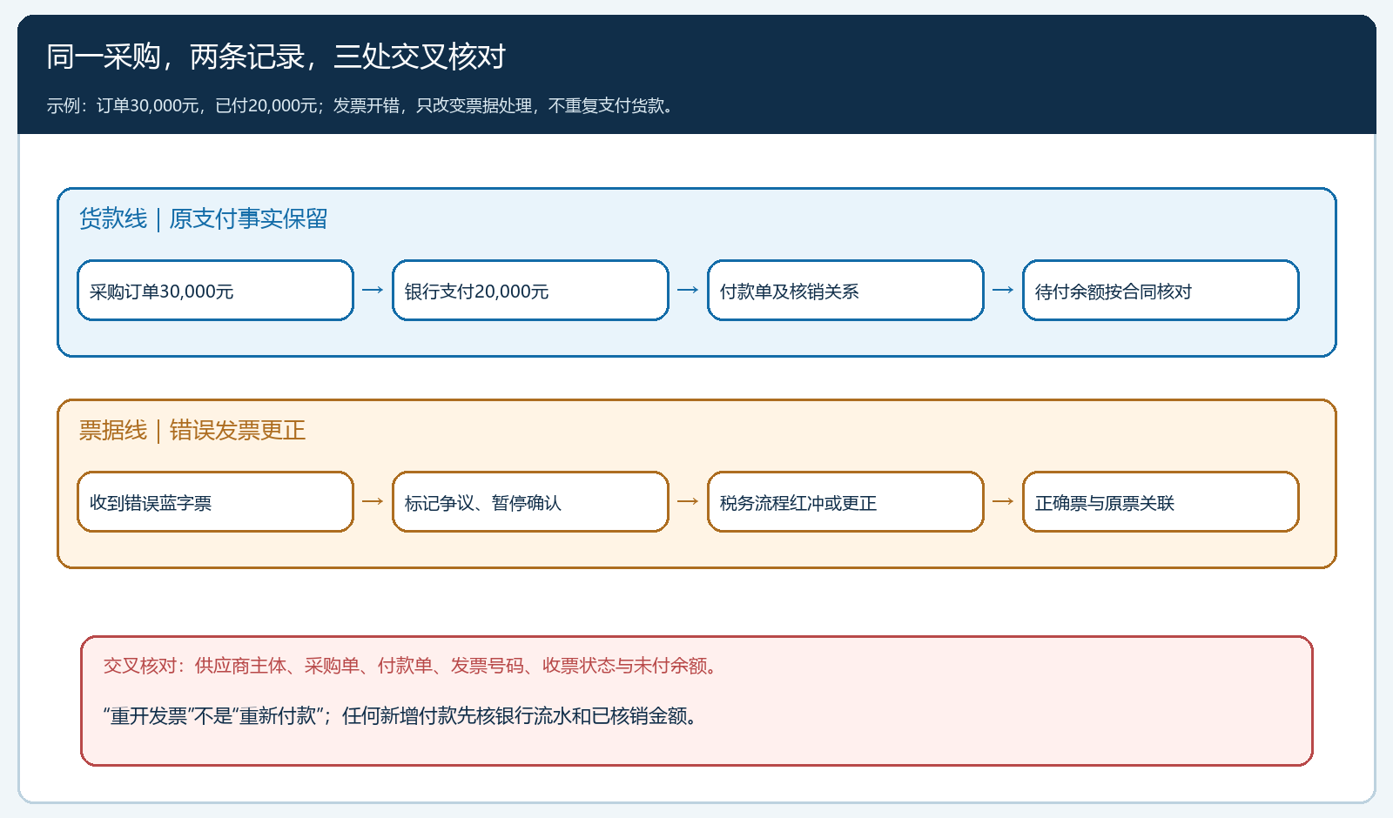
图1：货款线保留原支付，票据线单独纠错；两线用采购单、供应商及核销关系交叉核对。图示金额为讲解示例。
云上订货的供应商往来页可逐笔看采购、退货和已审核付款等记录。财务应从这些原始业务往来反查，而不能因为开票出错就新增一条“抵消”付款。截图展示的是供应商对账页的一个已有样例，不是本篇30,000元的同一笔演示业务；它的作用是说明核付款事实时应查看逐笔记录。
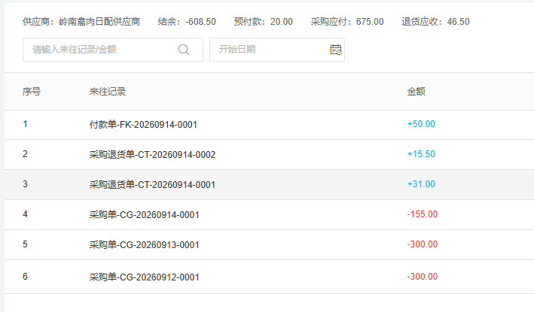
图2：供应商对账页的逐笔记录可作为核原采购和原付款的入口；还须结合银行回单确认资金确已划出。

第二件事：先分辨“票错在哪里”，不要把所有异常叫作换票
采购和财务应逐项核对销售方、购买方名称及纳税识别信息、开票日期、发票代码号码、品名规格、数量、含税与不含税金额、税率税额，以及票面服务或货物是否对应实际交易。买方抬头错、销售方主体错、数量金额错、同一张票重复登记，其后续处理不同。尤其销售方如果不是合同和收款主体，应先确认真实交易链条和付款去向，不能只要求对方把开票名称换过来就关闭异常。
建议把错误记录成一张可交接的异常单：原采购单号、原票号码、错项、正确依据、当前票据状态、负责联系供应商的人、财务复核人及预计完成日期。供应商口头说“重开一张”还不是完成凭据；财务需要拿到税务处理结果和新票，再把两者与原单对上。若金额有争议，还要区分是票开错、实际收货数量发生变化，还是双方结算价发生变化。后两种情形要先解决业务差异，不能仅靠换票掩盖。
收票录入页面会要求填写买卖双方资料、发票号码和商品金额等字段。填写时应对照实际收到的票据与供应商主数据，不能为让系统通过校验而把购买方信息“改成票上的错值”。图中的识别信息已遮蔽，仅说明有哪些字段需要核对，不证明该票已通过审核或已完成更正。
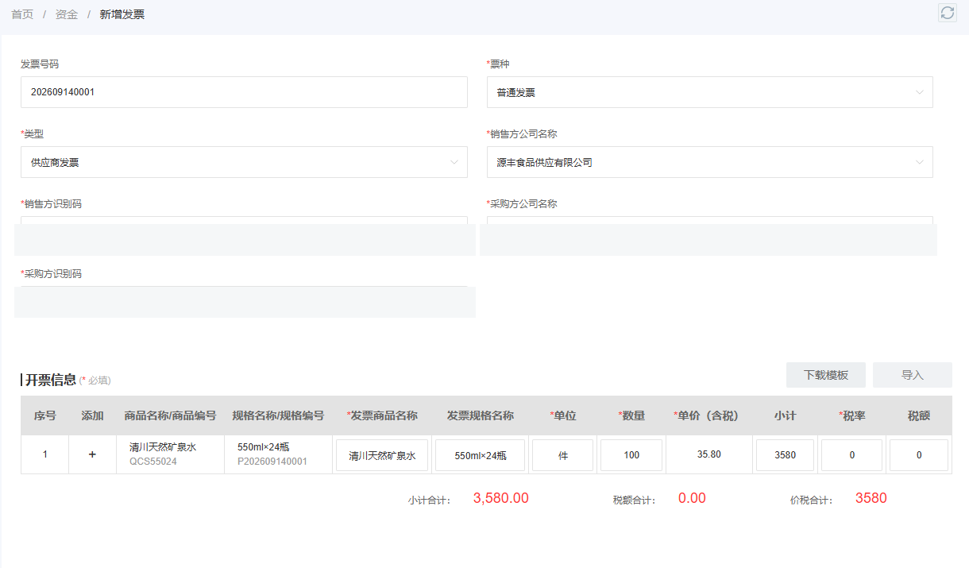
图3：来票登记中的主体、票号和商品金额字段是核对点；错票应记录原值与正确依据，不能直接覆盖已发生的交易事实。

第三件事：把“系统收票状态”和“税务使用状态”分开判断
同一张票在企业内部可能还是草稿，也可能已提交审核；在税务侧则可能尚未用途确认、已经入账确认，甚至已用于申报。前者决定系统里哪些字段允许编辑、撤回或新增关联记录，后者决定红字发票和确认单需要谁发起、谁确认。内部页面显示“未审核”，不能据此推断税务侧也“未使用”；税务侧已经红冲，也不能默认内部收票台账已经同步完成。
按国家税务总局关于数电发票红字开具的说明，受票方是否进行用途或入账确认，会影响红字确认单的发起及确认方式。企业应由财务依当时适用的票种、使用状态和税务平台提示办理，不能把“删除系统记录”当成税务上的作废。若已经申报抵扣或跨期，财务还需判断进项与账务调整，采购人员不要擅自承诺“换票即可、无其他影响”。
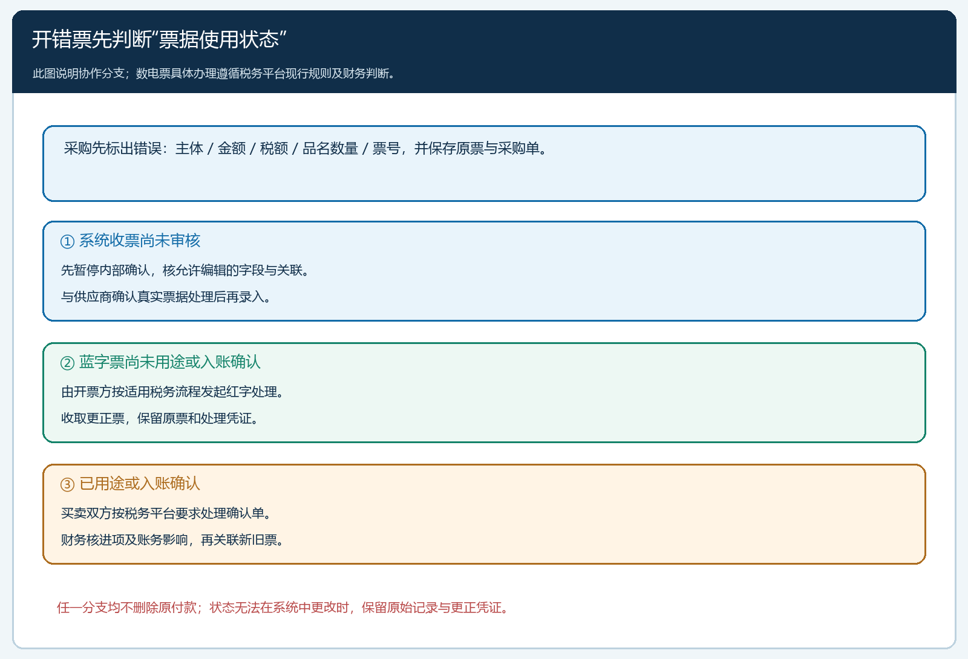
图4：先标错项，再按系统审核和税务使用状态选择路径；任何路径都保留原付款凭证。具体税务操作由财务按当前规定办理。
在云上订货中，先用供应商、采购单、票号、收票状态等条件查是否已经有同一张票或对应记录。收票列表的筛选条件可以帮助定位原记录，但空列表并不能证明没有收到该票：可能筛选范围不对、所属主体不同，或票据尚未录入。应结合纸电票原件、供应商邮件和财务台账再查一次，避免“查不到就新建”造成重复收票。
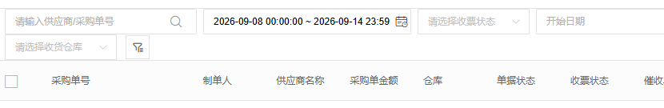
图5：按供应商、采购订单及收票状态定位原记录。图示仅展示查询入口，不代表已有或已更正的票据记录。

第四件事：让错票、更正凭据和新票构成一条可追溯链
确定票据状态后，采购与供应商约定具体动作和交付时间：谁发起红字处理、谁确认、何时提供正确蓝字票、若原票无法更正或交易主体不一致由谁解释。财务保存原票文件、税务平台确认信息、红字发票或作废凭据、重开票以及沟通记录，并在内部异常单中记录每一步完成时间。供应商说已经处理，但新票未收到时，异常仍应保持“待完成”，不能直接归档。
新票到达后，财务要重新核购买方、销售方、品名规格、数量金额及税额，也要核其对应的是整笔采购还是其中一部分。比如原票全额30,000元开错，而实际仅收到部分货，财务不能因为新票也是30,000元就默认货和款都已结清；这些是三种独立的完成状态。内部系统如允许将更正后的票关联原采购，应保存旧票号、红字凭证号、新票号及处理说明；若当前页面不能表达完整关系，则通过附件或异常登记保留对应，不应直接抹掉原记录。
重复登记也是实务中的另一种风险。新票不是“又多收到一笔进项”，而是对原错误票的替代或调整。收票额度、待收票金额及入账记录应按财务处理结果复核，错票不能与正确票同时被当作两笔有效票据。尤其多张票覆盖一个采购单时，要逐张注明已覆盖金额，不能只看采购订单上是否存在一张发票。

第五件事：任何追加付款先过四项核对，再看票据进度
供应商常会在换票时顺带催余款。财务此时先核合同付款节点、已验收数量和质量、原支付20,000元是否已在供应商往来核销，再看是否存在退款、折让或跨单抵扣。只有确认仍有到期且未付的货款，才进入正常付款审批；新票抵达本身不是追加付款条件。在示例订单中，名义未付余额为10,000元，但如果合同要求全部验收后再付、目前尚未验收完毕，10,000元也未必现在到期。
审批单应能让复核人直接看到四项：原采购及主体、原付款和银行流水、错票及新票对应、拟付余额计算方式。若申请人把更正票作为一张新的采购付款依据，财务应退回补充原单关联。若供应商说原20,000元没有收到，应先核银行状态、收款账户与对方对账确认，必要时走资金差错调查，而不是先付第二次来“保交期”。对已付未核销、跨采购单抵扣的情况，则先解决核销关系再审批新的付款。
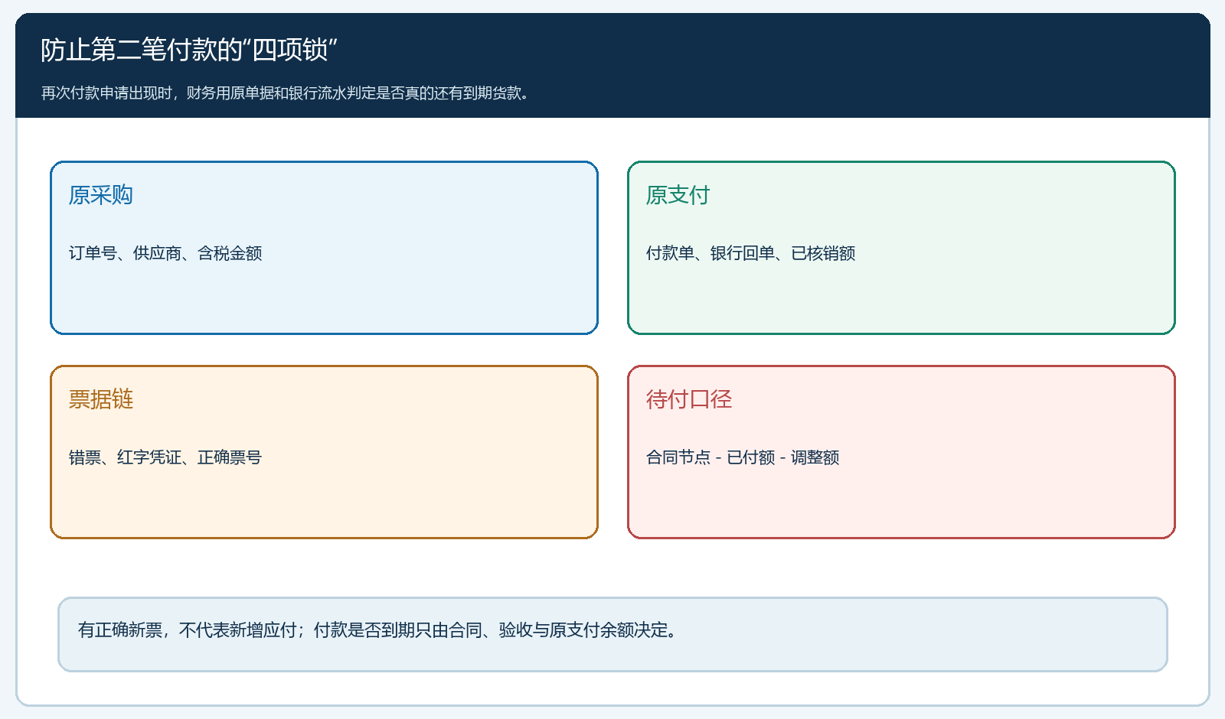
图6：四项核对把发票更正与实际应付拆开；正确新票不是新增应付的证明。
采购负责催回正确票并确认交货差异，财务负责税务处理、付款和收票核对，业务负责人只在跨主体或合同争议时决定交易关系如何调整。这样分工能避免“采购说票换好了、财务以为款要重付、供应商只看未结款”的各说各话。每次交接须留下原单号、当前状态、下一步动作及截止时间；只在即时消息里说“已经弄好”无法供后来的人复核。

一个可以实际验收的关账结果
完成这次更正时，应能回答五个问题。第一，原采购订单金额与已验收货物是否一致；如不一致，差异是未到货、退货还是价格调整。第二，银行实际付款是多少，付款单是否只保留一次，供应商往来是否可逐笔追到原回单。第三，错误票处于什么税务和内部状态，原票、红字或作废凭证、新票是否有清楚对应。第四，新票的销售方、购买方和票面内容能否与真实交易主体及采购事实对应。第五，尚待付款、尚待收票与尚待收货分别是多少、由谁跟进、何时再核。
这五项不能用一个“订单已完成”代替。采购30,000元、已付20,000元、新票30,000元的例子里，收票可以先完成而货还未齐，也可能货款已经全付而新票还在路上。财务月末对账应分别列出未收票、未付货款及未到货事项，并保留每项与原采购单的关联。管理者如果只看到一个总余额，会把供应商交付问题、票据风险和现金需求误判成同一件事。
建议拿一笔真实已付错票业务做试运行，完整走通“找原采购及付款—记错项—判票据状态—供应商税务更正—新票复核—收票与付款双线关账”。再用两种异常验证：一是供应商交来新票但原票在内部仍显示有效，检查能否发现重复收票；二是采购发起第二笔付款，检查审批人能否在付款前看到原银行回单并退回。若两个异常都不能被发现，说明流程仍然依赖个人记忆，不应把试运行标记为完成。
系统能把采购、收票和付款记录集中供查询，真正的控制则来自记录的对应关系与岗位复核。换票可以改变票据状态，不能改变已经发生的银行付款；货款是否再付，也不能由新票是否到达单独决定。把这两个边界守住，再让每一张新旧票与原采购、原付款都有可追溯的关联，才算在不制造第二笔支付的前提下把错票处理完。

